**Программа**

**«Борьба с беспилотными летательными аппаратами».**

1. **ОБЩЕЕ ПОЛОЖЕНИЕ**

Каждый год на рынке появляются коммерческие и военные образцы беспилотных летательных аппаратов (БПЛА) или целевой аппаратуры для них. Их номенклатура и количество непрерывно растут. Это связано с использованием новых технологий в авиастроении, разработкой особо прочных конструкционных материалов, легких и экономичных двигателей, миниатюризацией бортового оборудования при повышении его технических характеристик, а также появлением глобальных систем навигации, связи и управления.

В настоящее время в вооруженных силах более чем 40 государств находятся в эксплуатации БПЛА, предназначенные для выполнения широкого спектра задач воздушной разведки, радиоэлектронной борьбы, поражения целей. Признанным лидером в области разработки беспилотных авиационных комплексов являются США. В перспективе пилотируемая и беспилотная авиация, которая возьмет на себя выполнение значительной части боевых задач, будут дополнять друг друга и активно развиваться в направлении совместного применения в области боевых действий.

В период до 2025 года на мировом рынке будут востребованы около 3000 современных БПЛА большой продолжительности полета, порядка 2000 БПЛА средней дальности, а также более ста тысяч тактических БПЛА, основную долю которых составят мини- и микроБПЛА.

Применение БПЛА вооруженными силами иностранных государств, незаконными вооруженными формированиями и террористическими организациями, как в мирное, так и в военное время может представлять значительную угрозу безопасности военных и государственных объектов. Как следствие, возникает необходимость организации и ведения борьбы с БПЛА как на тактическом, так на оперативном и стратегическом уровнях, с учетом опыта современных войн и вооруженных конфликтов.

Беспилотный летательный аппарат, их еще называют дронами (с англ. трутень), беспилотниками, как понятно из названия это летательный аппарат без экипажа на борту.

Беспилотный летательный аппарат – это летательный аппарат, не имеющий на борту пилота (экипажа), использующий силу тяги двигателей и аэродинамические силы для полетов в атмосфере, имеющий целевую нагрузку, определяющую его назначение, и осуществляющий полет как по заранее заданной программе, так и с использованием дистанционного управления.

БПЛА могут обладать разной степенью автономности — от управляемых дистанционно до полностью автоматических — а также различаться по конструкции, назначению и множеству других параметров.

БПЛА имеют раму из легких композитных материалов или сплавов легких металлов, к которой крепятся остальные элементы:

* полетный контроллер, принимающий сигналы от наземного пульта управления или бортового компьютера и перенаправляющий их на другие элементы конструкции. В базовый набор элементов контроллера входят:
* датчики высоты (барометр) и положения в пространстве (гироскоп), устройство для измерения ускорения (акселерометр),GPS-навигатор, Wi-Fi, ОЗУ;
* двигатели, пропеллеры и регуляторы оборотов, обеспечивающие полет; элементы питания - аккумуляторы.

**2. УСЛОВИЯ РЕАЛИЗАЦИИ ПРОГРАММЫ**

Организационно-педагогические условия реализации Программы должны обеспечивать в полном объеме соответствие качества подготовки обучающихся установленным требованиям.

При изучении дисциплин Программы используются методики преподавания, предполагающие вместе с традиционными лекционно-семинарскими занятиями решение обучающимися вводных задач по дисциплинам Программы, занятия с распределением ролевых заданий между обучающимися, применение аппаратно-программных и аудиовизуальных средств обучения, учебно-наглядных пособий.

Продолжительность учебного часа теоретических и практических занятий составляет 1 академический час (45 минут).

Кадровые условия реализации Программы обеспечиваются квалификацией педагогических работников организации, осуществляющей образовательную деятельность, которая должна отвечать квалификационным требованиям, указанным в квалификационных справочниках *(*[*Ук*аз](https://rulaws.ru/acts/Prikaz-Minzdravsotsrazvitiya-RF-ot-26.08.2010-N-761n/) [Минздравсоцразвития России от 26 авгvста 2010 г. № 761н](https://rulaws.ru/acts/Prikaz-Minzdravsotsrazvitiya-RF-ot-26.08.2010-N-761n/) «Об утверждении Единого квалификационного справочника должностей руководителей, специалистов и служащих, раздел «Квалификационные характеристики должностей работников образования») и (или) в профессиональных стандартах (при их наличии).

Информационно-методические условия реализации Программы включают: учебный план, календарный учебный график, рабочие программы дисциплин Программы, методические материалы и разработки, а также расписание занятий, разрабатываемые и утверждаемые организацией, осуществляющей образовательную деятельность, в соответствии с Программой.

Материально-технические условия реализации Программы включают учебные помещения, оснащенные необходимым учебным оборудованием, учебно-методическими и наглядными пособиями, с учебными местами (стульями или скамьями, столами или откидными столиками), соответствующими количеству обучающихся в учебной группе.

Оценочными материалами по Программе являются блоки контрольных вопросов по дисциплинам для промежуточной и итоговой аттестации, разработанные преподавателями и утвержденные руководителем образовательной организации.

Методическими материалами к Программе являются нормативные правовые акты, положения которых изучаются при освоении дисциплин Программы, учебная литература и методические пособия. Перечень методических материалов приводится после программ дисциплин.

Допускается перераспределение объема времени, отводимого на освоение отдельных дисциплин Программы, без уменьшения общего срока обучения по Программе.

Оценка качества освоения Программы, предусмотренная для дополнительных профессиональных программ, проводится в формах внутреннего мониторинга качества образования и внешней независимой оценки качества образования в отношении:

* соответствия результатов освоения Программы заявленным целям и планируемым результатам обучения;
* соответствия процедуры (процесса) организации и осуществления Программы установленным требованиям к структуре, порядку и условиям реализации программ;
* способности организации результативно и эффективно выполнять деятельность по предоставлению образовательных услуг.

Требования к внутренней оценке качества Программы и результатов ее реализации утверждаются в порядке, предусмотренном образовательной организацией.

**4. Рабочая программа**

**Тема 1: Классификация БПЛА**

**По разнообразию конструкции существует 4 основных типа беспилотных летательных аппаратов:**

***- мультироторные – мультикоптерные дроны*** – самый распространенный тип. Представляют собой летающие платформы с 3, 4, 6, 8,12 бесколлекторными двигателями с пропеллерами. В полете держат горизонтальное положение относительно поверхности земли и могут зависать над определенным местом, перемещаться в стороны, вперед, назад, вверх и вниз, поворачиваться вокруг своей оси. Действия совершаются путем изменения тяги на каждом моторе;

***- БПЛА с неподвижным крылом*** – беспилотники, которые для полета и создания подъемной силы используют «крыло», как и обычные самолеты. Они не могут зависать на месте в воздухе, борясь с гравитацией, но могут двигаться вперед по заданному курсу до тех пор, пока позволяет их источник энергии. Чаще всего пилотируются находящимся на борту воздушного судна пилотом, однако некоторые предназначены для дистанционного управления или управляются компьютером;

***- однороторные дрон*** – беспилотные вертолеты – БПЛА, похожие по конструкции на настоящие вертолеты. В отличие от многороторного дрона имеют 1 большой ведущий винт и небольшой по размеру винт на хвосте для контролирования курса. Эффективнее, чем многороторные: имеют более высокое время полета и могут приводиться в действие двигателями внутреннего сгорания. Но из-за более сложной конструкции имеют высокую стоимость и эксплуатационные затраты;

***- гибридные дроны*** – беспилотные летательные аппараты, сочетающие в себе преимущества моделей с неподвижным крылом (например, более высокое время полета) с преимуществами моделей на основе винтов (например, возможность парения).

Управление БПЛА может осуществляться эпизодической подачей команд или непрерывно — в последнем случае БПЛА называют **дистанционно- пилотируемым летательным аппаратом** (**ДПЛА**).

БПЛА могут решать разведывательные задачи (на сегодня это основное их предназначение), применяться для нанесения ударов по наземным и морским целям, перехвата воздушных целей, осуществлять постановку радиопомех, управления огнём и целеуказания, ретрансляции сообщений и данных, доставки грузов.

Основным преимуществом БПЛА/ДПЛА является существенно меньшая стоимость их создания и эксплуатации (при условии равной эффективности выполнения поставленных задач): по экспертным оценкам боевые БПЛА верхнего диапазона сложности стоят от 5−6 млн долл., в то время как стоимость пилотируемого истребителя-бомбардировщика F-35 составляет около 100 миллионов долларов (плюс существенные затраты на обучение пилота). Важным фактором является то, что оператор боевого БПЛА не рискует своей жизнью, в отличие от пилота боевого самолёта. Недостатком БПЛА является уязвимость систем дистанционного управления, что особенно важно для БПЛА военного назначения.

Такая особенность БПЛА как отсутствие пилота на борту снимает с БПЛА ряд ограничений, характерных для пилотируемой авиации, что может сильно отразиться на их конструкции:

БПЛА можно выполнить сколь угодно малых размеров, в то время как пилотируемый невозможно сделать меньше габаритов человека.

БПЛА не имеет физиологических ограничений на перегрузки при выполнении манёвров, что также может отражаться на конструкции.

Для БПЛА могут быть снижены требования к надёжности, так как это не влечёт прямой угрозы жизни человека.

Время полёта беспилотных аппаратов не ограничено ресурсом систем жизнеобеспечения лётчика. В настоящее время вполне реальны проекты беспосадочных БПЛА, вырабатывающих ресурс в течение одного полёта, который может продолжаться до нескольких лет.

В небольших БПЛА в основном используются литий-полимерные аккумуляторы и солнечные батареи, для большего запаса хода — двигатели внутреннего сгорания «Герань-2» (Shahed 129), он же «мопед» или воздушно- реактивные - реактивные беспилотные самолёты-разведчики Ту-123 «Ястреб», Ту-141 «Стриж» и Ту-143 «Рейс».

**Виды БПЛА**

***- По типу управления:***

управляемые автоматически,

управляемые оператором с пункта управления (ДПЛА), гибридные.

***- По максимальной взлётной массе:***

Воздушный кодекс РФ требует обязательной постановки на учёт БПЛА взлётной массой от 0,15 до 30 кг., а также обязательной регистрации БПЛА весом более 30 кг (для управления БПЛА весом более 30 кг необходимо также получить сертификат лётной годности и свидетельство внешнего пилота).

***- По назначению:***

разведывательные,

ударные (способные вести огонь по противнику самостоятельно), мишени (например, Ла-17М, «Адъютант»).

**Классификация БПЛА**

По своему назначению БПЛА в Вооруженных Силах (ВС) зарубежных государств подразделяются на боевые (ударные), многоцелевые и боевого обеспечения.

Последние из них условно подразделяются на разведывательные, радиоэлектронной борьбы (РЭБ), ретрансляторы и корректировщики метеорологической разведки.

Узкоспециализированные БПЛА РЭБ, ретрансляторы и т.д., как правило, не разрабатываются, а выполнение этих задач совмещается с разведывательными функциями путем установки соответствующего оборудования или полной ее замены в полевых условиях. Классификация БПЛА приведена в таблице.

|  |  |  |  |  |
| --- | --- | --- | --- | --- |
| Класс | Наименование (международно  е обозначение) | Взлетный вес, кг | Радиус действия, км | Практический потолок, м |
| Малые | Нано | <0,025 | <1 | 100 |
| Микро | <5 | <10 | 3000 |
| Мини | <25 | 10-40 | 3000 |
| Легкие | Ближнего  действия, класса 1 | 25-50 | 25-70 | 3000 |
| Ближнего  действия, класса 2 | 50-150 | 50-100 | 3000 |
| Средние | Малой  дальности | ≤200 | ≤150 | 4000 |
| Средней  дальности | ≤500 | 200 | 5000 |
| Средней дальности с большой  продолжительн остью полета | 500 | 500 | 8000 |
| Маловысотный большой дальности | ≥250 | >250 | ≤4000 |
| Тяжелые | Маловысотный с большой  продолжительн остью полета | ≥250 | ≥250 | 4000 |
| Средневысотны й с большой продолжительн  остью полета | ≥1000 | >1000 | 8000 |
| Высотный с большой  продолжительн остью полета | ≥2500 | >4000 | 20000 |

В последнее время широкое распространение в вооруженных силах зарубежных стран получили также тактические ударные БПЛА однократного применения от класса микро- до среднего класса.

Незаконными вооруженными формированиями (НВФ) для совершения террористических атак и в других противоправных целях могут использоваться БПЛА, доступные для приобретения в свободной продаже, изготовленные из покупных комплектующих или приобретенные незаконным путем. Как правило это летательные аппараты с взлетной массой в основном до 30 кг. при этом дроны, которые могут быть использованы НВФ в противоправных и террористических целях, оснащаются различными средствами поражения как промышленного производства (гранаты, выстрелы к ВОГ и РПГ), так и самодельные взрывные устройства с дистанционным управлением весом от 500 г до нескольких килограмм. А их применение осуществляется как посредством сброса с безопасной для БПЛА высоты, так и для самоподрыва БПЛА после его приземления в качестве дрона-камикадзе. Рассмотренные факторы определили применение так называемых «бытовых» (коммерческих) мини- и микроБПЛА в качестве разведывательных и ударных средств. Как пример, можно привести широкое использование в этих целях квадрокоптеров различного калибра, производимых в промышленном масштабе китайской фирмы DJI, находящихся в свободной продаже и оснащаемых штатными заводскими подвесами для перевозки и сброса «полезного груза».

Одним из ключевых направлений, над которым работает большинство производителей БПЛА и компаний по доставке товаров по всему миру, является доставка дронами еды, медикаментов и других товаров.

Присутствует спортивное направление — гонки на дистанционно пилотируемых аппаратах (ДПЛА) или дрон-рейсинг. Как правило, в соревнованиях участвуют небольшие (до 25 см в поперечнике) квадрокоптеры, развивающие скорость до 150 км/ч. Управляя ДПЛА с помощью вида от первого лица, пилоты должны пройти трёхмерную трассу, образованную ландшафтом и искусственными препятствиями, на время или на скорость.

**Тема2. Задачи решаемые БПЛА**.

**БПЛА могут решать следующие задачи:**

***- Логистика и производство инвентаризации складских помещений, доставка грузов:***

***- Строительство:***

планирование и мониторинг строительных работ, определение границ участка,

контроль за безопасностью, инспектирование строений.

***- картографирование:***

***- Сельское хозяйство:***

распыление удобрений и средств защиты растений,

получение актуальной и точной информации о площади, рельефе, специфике грунта полей, состоянии растений и почв,

инвентаризация сельхозугодий,

оценка всхожести сельскохозяйственных культур, прогнозирование урожайности сельскохозяйственных культур.

***- Электроэнергетика:***

обследование электростанций, линий электропередач и теплотрасс.

***- Нефтегазовый сектор:***

получение информации из труднодоступных мест, обследования нефтяной инфраструктуры, утечек и нарушений, определение районов аварий и их снижение,

обнаружение несанкционированных работ.

***- Экологический мониторинг:***

борьба с браконьерами и незаконными рубками, мониторинг состояния лесов, обнаружение пожаров, мониторинг таяния ледников.

***- В сфере безопасности:***

аэропатрульная периметровая охрана охраняемых объектов, в том числе в автоматическом режиме,

анализ дорожно-транспортных происшествий, мониторинг крупных мероприятий, выслеживание преступников,

поисково-спасательные операции, обнаружение чрезвычайной ситуации. Военные:

авиаразведка (на сегодня это основное их предназначение), нанесение ударов по наземным и морским целям, постановка радиопомех,

управление огнём и целеуказания, ретрансляция сообщений и данных, доставка грузов подразделениям.

Развитие индустрии БПЛА не только открывает новые возможности для развития различных сфер жизни и экономики, но и формирует новые угрозы. Сегодня всё чаще появляются сообщения об использовании БПЛА для различных противоправных действий, начиная от вмешательства в частную жизнь до хулиганских действий, способных повлечь за собой не только порчу имущества и ущерб, но и человеческие жертвы. Это не только видеосъемка частных объектов, но и создание угроз для самолётов в аэропортах, на объектах энергетики и другой критической инфраструктуры. Имеющиеся разработки и знания в этой области позволили в кратчайшие сроки создать комплексную систему обнаружения и противодействия дронам и квадрокоптерам, обеспечивающую надежную защиту охраняемых объектов.

В ходе СВО нами и украинской стороной активно используются дроны класса MALE («средневысотный с большой продолжительностью полёта») такие как «Bayraktar TB2» и «Иноходец» и барражирующие боеприпасы – то есть дроны-камикадзе такие как Ланцет и Свитчблайд.

При стоимости менее миллиона долларов они могут уничтожить новейший танк или ракетный комплекс гораздо большей стоимости.

Барражирующие боеприпасы особенно эффективны против средств ПВО противника, так как малый размер, тихоходность, композитные материалы дрона-камикадзе затрудняют его обнаружение средствами ПВО, рассчитанными на гораздо более крупные боевые самолёты или крылатые ракеты. Барражирующие боеприпасы дешевле крылатой или противорадиолокационной ракеты, при той же эффективности.

В настоящее время коммерческие и изготовленные кустарно БПЛА активно используются в террористических и противозаконных целях ВС Украины в частности для нанесения ударов, по территориям приграничных областей России.

Сейчас наибольшее распространение на линии боевого соприкосновения получили FPV-беспилотники которые являются разновидностью дронов- камикадзе. «FPV — это аббревиатура от английского first person's view («вид от первого лица»). Суть в том, что оператор использует VR-очки и обычный телевизионный канал для непосредственного управления дроном.

FPV-беспилотники трудно обнаружить и перехватить, они обладают высокой манёвренностью и дают максимальный уровень контроля оператору. Это позволяет с максимальной эффективностью применять их для уничтожения движущихся целей, а также уничтожать живую силу в блиндажах и специальных укрытиях.

Преимуществом FPV-дрона перед обычными квадрокоптерами является удобная для оператора ориентация в пространстве и возможность легко проходить маршрут или преследовать движущуюся цель на скорости до 170 км/ч.

К примеру, FPV-дрон «Привет-82» от КБ «Око» имеет следующие характеристики: максимальная дальность применения аппарата — 30 км, полезная нагрузка — до 5,5 кг, максимальная горизонтальная скорость — 140 км/ч, при пикировании — 160 км/ч. Ретрансляция сигнала обеспечивается с помощью специальной антенны, установленной на квадрокоптер DJI Mavic.

**Тема 3. Методы борьбы с БПЛА.**

# Для выработки тактики противодействия в первую очередь нужно изучить технические недостатки БПЛА.

Основной недостаток БПЛА и особенно ДПЛА является уязвимость каналов связи — сигналы системы глобального позиционирования GPS навигаторов, как и любые сигналы, принимаемые и отсылаемые летательным аппаратом, можно глушить, перехватывать и подменять. Для управления ДПЛА требуются каналы связи высокой пропускной способности, которые сложно организовать, особенно для загоризонтной (в том числе спутниковой) связи.

Так, во время кампании США в Афганистане в распоряжении военных находились 6 «Предаторов» и 2 «Глобал Хоука», но одновременно в воздухе могли находиться не более двух БПЛА, а для экономии пропускной способности канала спутниковой связи пилоты были вынуждены отключать некоторые датчики и использовать видеопоток низкого качества.

Для стойкости к средствам радиоэлектронной борьбы (РЭБ) противника дрон обязан так или иначе иметь стойкость, сопоставимую с полноценными боевыми самолётами, что так или иначе повышает стоимость дрона и резко повышает риск массового уничтожения дронов минимальными средствами. Дрон зачастую ещё более тихоходен, маломанёвренен и зависим от помех, чем крылатая ракета.

Одним из примеров успешного боевого применения дронов является прицельный огонь самодельными устройствами по живой силе и технике противника. Однако средства противодействия, такими как радиоподавление канала управления, могут полностью отключить дроны любого технического уровня.

Серьёзной проблемой для оптико-электронных систем ударных БПЛА являются погодные условия. В случае низкой облачности ударным БПЛА приходится снижаться ниже границы облачности, тогда они попадают в зоны поражения ПЗРК и низковысотных ЗРК. Поэтому БПЛА наиболее эффективны при ясной погоде, когда можно действовать с большой высоты.

# Чем опасны квадрокоптеры?

Системы защиты от дронов предназначены для борьбы с противоправными действиями, осуществляемыми злоумышленниками с применением БПЛА, в том числе для противодействия несанкционированным фото/видео съемкам, аудио записи закрытых объектов, незаконному перемещению на режимную (охраняемую) территорию запрещённых предметов с помощью беспилотников. По всему миру постоянно фиксируются инциденты нападения на объекты критической инфраструктуры с применением дронов, а иногда и целого роя дронов. Именно таким образом, некоторое время назад был нанесен серьезный ущерб НПЗ в Саудовской Аравии, ущерб составил миллионы долларов, а в Эквадоре с помощью дронов взорвали тюрьму. Динамика происшествий подобных случаев свидетельствует от том, что данная проблема в будущем будет становиться только серьезнее, а защита от квадрокоптеров является не «модной фишкой», а способом защитить или по крайней мере снизить материальный и финансовый ущерб от возможного нападения.

# Способы обнаружения дронов

В настоящее время известны различные системы и комплексы обнаружения и противодействия дронам и БПЛА. Можно выделить несколько основных типов устройств обнаружения, выбор наиболее подходящего определяется решаемыми задачами.

***- Акустический метод***

При использовании данного подхода проверяются спектры звуковых частот, характерных для беспилотников. Такой метод позволяет обнаруживать летательные аппараты на расстоянии до нескольких сот метров. К сожалению, такой способ обнаружения не подходит для работы в городских условиях из- за большого количества посторонних шумов, которые сводят на нет работу чувствительных микрофонов систем аудиообнаружения.

***- Оптический метод***

Системы обнаружения данного типа построены на использовании высококачественной оптики, способной увидеть дрон на расстоянии до нескольких километров. Благодаря специальным алгоритмам обработки изображений, происходит анализ формы, траектории, скорости полета объекта, но даже самые продвинутые алгоритмы все еще далеки от совершенства и допускают ошибки при попытках отличить БПЛА от птиц.

***- Тепловой метод***

Подобные системы определяют сигнатуру тепла беспилотного летательного аппарата, дальность обнаружения при этом не превышает несколько сот метров. С учетом того, что современные дроны изготавливаются преимущественно из пластика и с использованием электродвигателей, выделяющих крайне мало тепла, эффективности тепловизоров для обнаружения БПЛА даже ниже, чем использование систем на основе акустического метода.

***- Радиочастотный метод***

При использовании такого подхода анализируются сигналы в частотных диапазонах в которых работает большинство коммерческих беспилотных летательных аппаратов. Прежде всего речь идет о мониторинге частот 2,4 и 5,8 ГГц. Подобные системы способны обнаружить дрон на достаточно большом расстоянии, однако не всегда есть возможность определить направление нахождения дрона.

***- Радарный метод***

Продвинутые системы обнаружения БПЛА используют технологию радиолокации. Такой подход дает наилучший результат по сравнению с другими типами обнаружения и позволяет получать максимально полную информацию о движении беспилотника, его типе, траектории полета, скорости, размерах и других характеристиках. При наличии дополнительного модуля с видеокамерой, система передает еще и видеоизображение отслеживаемого объекта. Встроенные алгоритмы обработки получаемой информации направлены на снижение вероятности ошибки при распознавании цели и определение наиболее эффективного сценария противодействия.

Радиолокационные средства обнаружения дронов показывают свою максимальную эффективность при работе на открытой местности без высоких зданий или лесополосы. Системы хорошо зарекомендовали себя при использовании в прибрежных районах, на территориях аэропортов, в странах с пустынной местностью.

Основные функции, которые выполняют современные анти-дроны:

* Непрерывный мониторинг воздушного пространства на предмет движущихся БПЛА (и иных целей).
* Визуальное отображение на топографической карте объекта при обнаружении БПЛА.
* Распознавание типа обнаруженной цели и выделение из них класса БПЛА.
* Отображение маршрута полета БПЛА на топографической карте.
* Определение местоположения пульта управления БПЛА.
* Выдача целеуказания на внешние (сопрягаемые) системы поражения и подавления БПЛА.
* Подавление сигналов управления и глобальной навигационной системы (при наличии подавляющего модуля в системе).

# Современные средства защиты от квадрокоптеров. Принцип действия.

Наиболее распространенным и надежным способом противодействия БПЛА является использование специальных глушителей, которые могут подавлять сигналы дрона, сигналы управления от оператора, сигналы мобильной связи, сигналы спутниковой навигации GPS и GLONASS, сигналы Wi-Fi. Современные модели устройств подавления могут содержать до 18 каналов. Дальность действия современных комплексов подавления может исчисляться десятками километров. Важными характеристиками любого комплекса являются такие параметры как сектор подавления в угломерной плоскости, частотные диапазоны в которых возможно подавление сигналов, мобильность, время развертывания, время непрерывной эксплуатации.

По принципу действия системы подавления делятся на:

* Активные.
* Пассивные (отсутствует активное излучение).

Важно отметить, что оба варианта имеют свои преимущества и недостатки и нельзя сказать, что какой-то является однозначно лучше другого. Выбор скорее определяется решаемыми задачами, а в определенных случаях использование активной или наоборот пассивной системы может не подходить в принципе.

Отдельным классом среди устройств противодействия дронам являются так называемые «ружья». Эти переносные устройства для ручного применения также используют радиочастотные методы, но с направленным сектором подавления. Дальность действия подобных устройств может составлять до 1,5 км.

В последнее время все большее распространение получают мобильные системы защиты от дронов, устанавливаемые на транспортные средства например военные автомобили, транспорт охранных и специальных служб, автомобили сопровождение кортежей высокопоставленных лиц.

**Ведётся разработка средств обнаружения и уничтожения БПЛА военного назначения.** Однако все эти системы могут оказаться недостаточно эффективными, в частности из-за возможности массированного одновременного применения роя дронов, несопоставимой разницы в стоимости простых коммерческих и кустарных дронов и высокотехнологичных средств обнаружения и поражения.

Для обнаружения используют РЛС, оптические и акустические средства, средства перехвата радиосигналов передачи информации и их анализа.

Для уничтожения могут использоваться как обычные зенитные ракетно- артиллерийские комплексы и средства РЭБ (в частности, путём глушения сигналов управления), так и стрелковое оружие которое в принципе малоэффективно.

Комплекс РЭБ может запеленговать местоположение БПЛА, а также станции управления, увести БПЛА с курса за счёт подмены сигнала GPS (такими возможностями, например, обладает белорусская система РЭБ

«Гроза» или российская РЭБ «Репеллент»). Проблема в том, что радиус воздействия таких систем РЭБ ограничен и зачастую не превышает 10 км.

Также разработаны и специализированные средства, позволяющие сбивать их выводя из строя электронную начинку (большой мощности направленное СВЧ-излучение и лазеры или блокируя нормальную работу радиоканалов управления и(или) спутниковой навигации, перехват управления. Для борьбы с одними беспилотными летательными аппаратами в свою очередь могут использоваться и другие беспилотные летательные аппараты (таранящими вражеские и накидываемыми ловчими сетями с других дронов.)

# Методы борьбы со средствами противодействия

Для защиты от воздействия РЭБ противника новейшие ударные БПЛА оснащают системой инерциальной навигации, способной работать полностью автономно, без GPS и связи с оператором (например, турецкий ANKA-S, израильский Orbiter). Станции управления боевыми БПЛА используют дополнительные внешние ретрансляторы сигналов, для скрытия местоположения станции и увеличения дальности управления.

Развитие систем искусственного интеллекта позволяет дронам самостоятельно выявлять цель, определять её тип, наводиться и уничтожать её в условиях полного радиоэлектронного подавления противником; такими возможностями обладают, по словам разработчиков, израильские дроны- камикадзе Orbiter 1K, SkyStriker, Harop.

В начале специальной военной операции на Украине украинскими средствами РЭБ предварительно выявлялись и подавлялись радары ЗРПК

«Панцирь-С1», после чего их уничтожали турецкие БПЛА Bayraktar

точечными ударами управляемых авиабомб.

Малозаметные дроны-камикадзе небольшого размера могут эффективно использоваться для выслеживания и уничтожения средств ПВО войскового уровня, рассчитанных на гораздо более крупные самолёты и крылатые ракеты.

# Анализ методов противодействия беспилотным летательным аппаратам.

Современная военно-политическая обстановка показывает, что вооруженные силы должны готовиться к отражению новых угроз безопасности страны, связанных с совершенствованием технологической составляющей противоборствующих сторон. Основой этому служит стратегия активной обороны, то есть «комплекс упреждающих мер по нейтрализации угроз безопасности государства». В настоящее время наиболее технологически развитые государства активно разрабатывают и принимают на вооружение комплексы беспилотных летательных аппаратов (БПЛА) различного назначения, что уже приобрело стратегический характер.

# Методы противодействия БПЛА

В вооруженных силах разных стран БПЛА активно используются для разведки, съемки, мониторинга, ретрансляции радиосигналов, целеуказания и нанесения урона при ведении боевых действий. Также не исключены случаи использования гражданских дронов, в том числе в преступных целях.

Основную угрозу БПЛА представляют как средство ведения разведки и мониторинга боевого порядка частей и подразделений ВС РФ, а также как средство наведения высокоточного оружия и тактической авиации. Особую опасность несут так называемые дроны-камикадзе (барражирующие боеприпасы).

Чтобы свести к минимуму ущерб от ударов дронов, необходимо разработать систему нейтрализации различных их видов. При этом следует учитывать ряд факторов, которые могут повлиять на выполнение задач по охране и обороне объектов.

***Система противодействия БПЛА должна быть:***

* высокоэффективной в любых погодных условиях;
* способной оперативно разворачиваться;
* простой в применении и обслуживании;
* готовой к многократному использованию (должна быстро возвращаться в состояние готовности к очередному применению).

Условия эксплуатации должны обеспечивать выполнение поставленных задач, но при этом следует также прогнозировать последствия нейтрализации БПЛА, чтобы противник в результате отражения атаки дрона не получил тактических преимуществ. В мирное время важна юридическая сторона вопроса, и поэтому система должна предусматривать противодействие дронам без нанесения им ущерба.

Основные методы противодействия (рис. 1) можно условно разделить на контактные и бесконтактные.

**Контактные методы противодействия БПЛА**

Применение противодронов подразумевает использование дронов- перехватчиков или дронов-камикадзе. Предполагается наличие парка автоматизированных дронов и в ряде случаев специально подготовленного оператора. Возникает необходимость в дополнительных ресурсах, а также техническом обслуживании и ремонте дрона после каждого налета противника на охраняемый объект. Такой метод мало пригоден для охраны объекта от средних и больших БПЛА, а также в условиях применения роя беспилотников.

Примером такой системы является разработанный канадской фирмой AerialX противодроновый беспилотник-камикадзе DroneBullet (рис. 2а). Гибрид карманной ракеты и квадрокоптера малые беспилотники атакует снизу, а большие — сверху, целясь туда, где расположены системы спутниковой навигации и незащищенные винты.

Еще одним методом противодействия является использование птиц в качестве перехватчика дрона. Хищная птица дрессируется для противодействия малым БПЛА. Такой метод не универсален, требует длительного времени для обучения хищников, не подходит для применения в нелетную погоду.

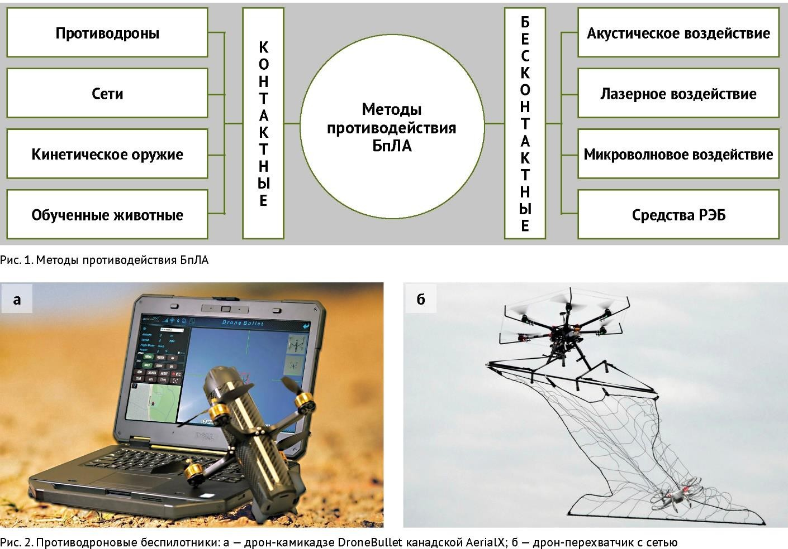

Применение сетей относится к одному из самых экономичных бесконтактных методов противодействия дронам (рис. 2б). Такое средство почти универсально, так как зависит лишь от мощности устройства запуска сети и от особенностей пожаро-, взрывобезопасности охраняемого объекта, когда недопустима произвольная посадка (падение) ударного дрона, дрона- камикадзе, так как он может взорваться. Развитие и автоматизация таких систем сегодня не требует специфических навыков от оператора, что позволяет интегрировать их в многофункциональную систему охраны.

Преимущества системы в том, что она в большинстве случаев сохраняет дрон невредимым, и это делает ее наиболее приемлемой в мирное время. Она может быть использована там, где применение систем лазерного и электромагнитного воздействия недопустимо. Для охраны и обороны объектов в городских условиях это один из оптимальных методов противодействия БПЛА, так как не требует длительного времени на подготовку оператора, прост в применении и обслуживании, может эксплуатироваться в походном порядке, также он вполне приемлем для охраны частей, оснащенных ядерным оружием стационарного базирования.

На рынке уже есть подобные разработки. Одной из перспективных является линейка британских систем SkyWall 100 (OpenWorks Engineering, актуальное наименование изделия SkyWall Patrol — «умный гранатомет»). Оператор выстреливает в сторону беспилотника сеть (рис. 3a). Радиус эффективного действия устройства — до 100 метров. Сеть с «плененным» дроном опускается на парашюте. SkyWall 200 устанавливается на дистанционно управляемую стационарную треногу (рис. 3б).

SkyWall Auto — это автономная система, которая управляется дистанционно и быстро захватывает несколько целей в точно расставленных сетях, развертывается вместе с электронными средствами для многоуровневой защиты или в случаях, когда электронная атака не может быть использована.

SkyWall Auto Response — это подобная автономная система, устанавливаемая на транспортном средстве (рис. 4). Она интересна еще тем, что использует нейронные сети с глубоким обучением для идентификации и отслеживания целевого дрона: оператору нужно только решить, когда начинать захват, а различные конфигурации снарядов предполагают использование как парашюта, так и большеразмерной сетки для повышения эффективности. Модуль SkyWall Patrol SkyLink позволяет интегрировать портативную систему захвата дронов в существующие системы обнаружения и управления. Применение кинетического оружия является, бесспорно, самым эффективным методом противодействия малым дронам. Его преимуществами являются относительно низкая цена, простота в использовании и обслуживании, высокая эффективность, универсальность. Для юридических лиц, легально эксплуатирующих стрелковое оружие, — это один из основных методов нейтрализации дронов. Недостатки его в высокой стоимости сложных систем скоростной стрельбы, применяемых для борьбы с роями БПЛА, а также

в нарушении звуковой маскировки воинских формирований.

В настоящее время на рынке представлены современные разработки военно-промышленного комплекса, а также адаптированные образцы модернизированного вооружения (рис. 5):

Зенитный ракетно-пушечный комплекс «Панцирь-СМ» предназначен для ведения противовоздушной обороны малоразмерных военных, в том числе подвижных, и административно-промышленных объектов и районов от самолетов, вертолетов, крылатых ракет и высокоточного оружия, а также для усиления группировок ПВО при отражении массированных ударов средств воздушного нападения (рис. 5а).

Зенитный пушечно-ракетный комплекс «Тунгуска-М1» обеспечивает обнаружение, опознавание, сопровождение и последующее уничтожение разнообразных типов воздушных целей (вертолетов, самолетов тактической авиации, крылатых ракет, беспилотников) (рис. 5б).

Зенитный ракетный комплекс «Тор-М2Э» предназначен для поражения самолетов, вертолетов, аэродинамических беспилотных летательных аппаратов, управляемых ракет и других элементов высокоточного оружия, летящих на средних, малых и предельно малых высотах в сложной воздушной и помеховой обстановке (рис. 5в).

Роботизированная платформа «Берсерк» белорусского производства (рис. 5г) с поддержкой телеуправления и элементами автономии предназначена для уничтожения БПЛА. Комплекс может управляться дистанционно и способен эффективно поражать малоразмерные беспилотные летательные аппараты.Исходя из приведенного анализа контактных методов противодействия БПЛА, следует, что по своей эффективности приоритетным является применение зенитно-ракетных комплексов, однако в мирное время, особенно при ограниченном числе единиц, находящихся на вооружении, их эксплуатация предпочтительна в зонах ведения боевых действий. Из оставшихся самым оптимальным контактным средством являются сети. Использование подобных SkyWall систем обеспечит готовность подразделений к отражению внезапного налета БПЛА на марше, при развертывании, а также несении боевого дежурства на позиции.

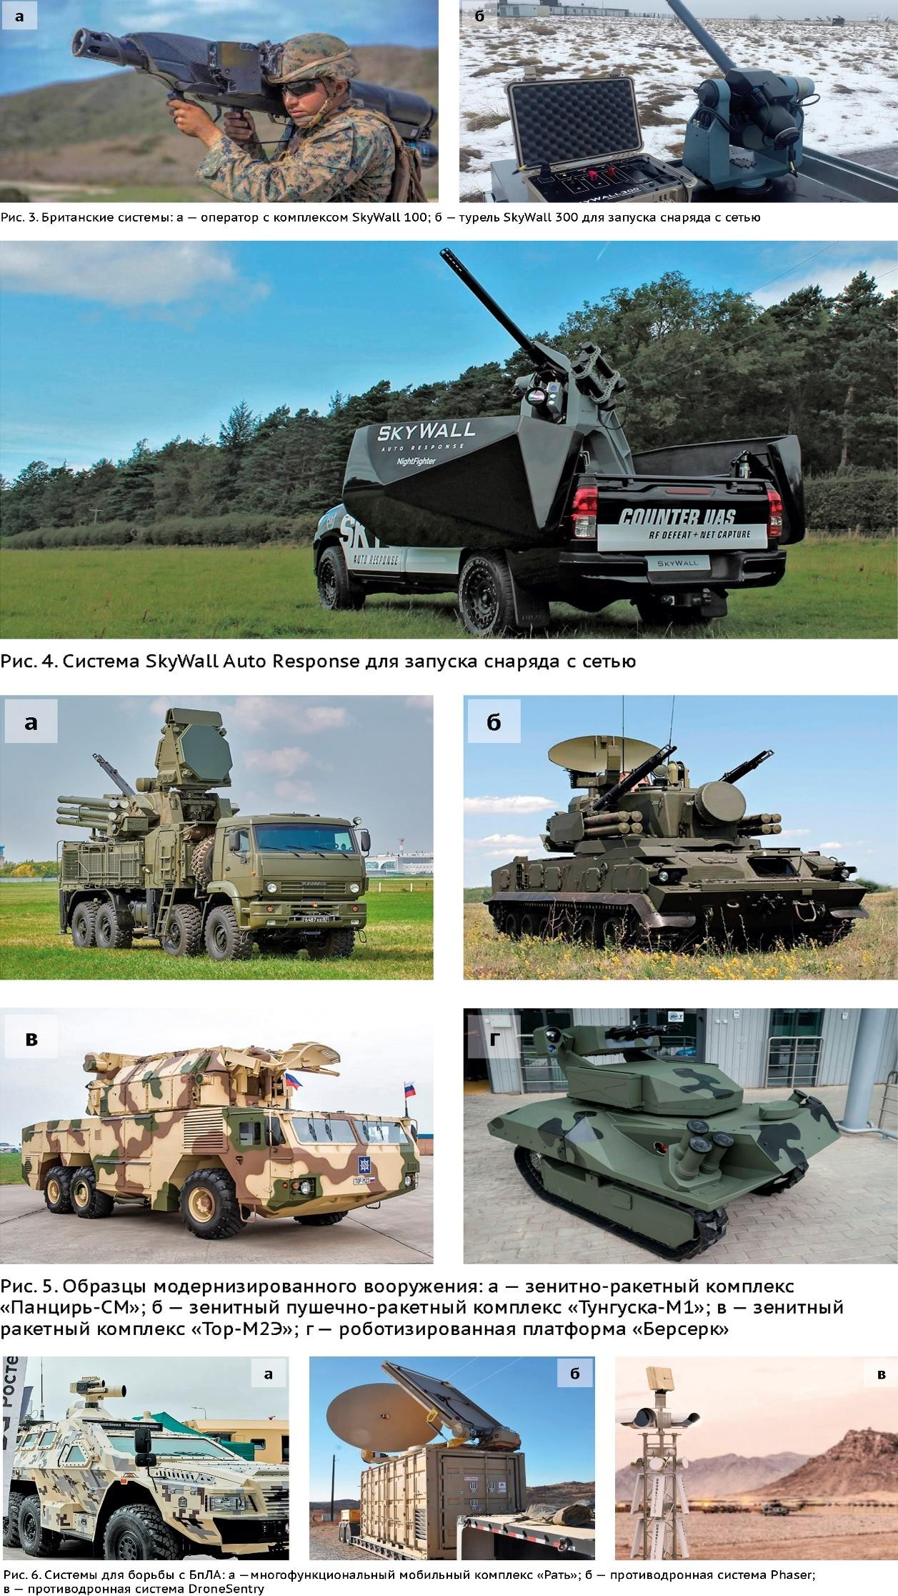

**Бесконтактные методы противодействия БПЛА**

Бесконтактные методы отличаются высокой технологичностью и наукоемкостью. Они подходят для охраны особо важных объектов в совокупности с высокоэффективными системами обнаружения. Применяются в основном там, где высоки требования к скрытности, эффективности, универсальности.

При рассмотрении этих методов противодействия малым БПЛА в порядке возрастания эффективности первым является акустический. Его суть состоит в применении направленной звуковой волны мощностью около 140 дБ на расстоянии 40 м с целью вывода из строя механизма гироскопа малого БПЛА, что в дальнейшем ведет к потере управления. Преимуществом такого метода является отсутствие визуального демаскирующего фактора системы.

Эффективность существенно снижается при эксплуатации в неблагоприятных погодных условиях, что не удовлетворяет требованиям, выдвигаемым подразделениями РВСН, а наличие звуковых демаскирующих признаков не позволяет рассматривать его в составе силовых ведомств.

Далее следует метод, основанный на применении лазерных средств для выведения из строя оптической системы БПЛА или механической деформации подсистем управления. Преимуществом такого метода является скрытность, а основными недостатками — высокая техническая сложность и большие энергозатраты. Такой способ эффективен в качестве дополнительного при противодействии роям беспилотников, но не подходит для подразделений РВСН (особенно в составе мобильных формирований), так как не может эффективно применяться в неблагоприятных условиях и требует высоких энергетических ресурсов.

Одним из самых передовых на рынке является российский многофункциональный мобильный комплекс для борьбы с беспилотниками «Рать» с системой направленного лазерного уничтожения (рис. 6а).

Комплекс предназначен для обнаружения, классификации беспилотных летательных аппаратов и подавления их радиоэлектронных средств СВЧ- излучением. Физическое уничтожение осуществляется лазерными средствами поражения. Лазерная система мощностью 1,5 кВт может бороться с БПЛА на дальности в 1 км. При этом происходит не только ослепление оптики дрона, но и физическое разрушение самого летательного аппарата.

На зарубежном рынке представлена система Phaser (разработка компании Raytheon, США). Устройство способно моментально вывести из строя группу вражеских беспилотников и практически любую электронику в системах управления. В отличие от лазерных противодронных систем, которые разрушают дрон механически за счет сильного дистанционного нагрева, Phaser, дистанционно формирующий наведенные токи в электрических цепях беспилотника, способен уничтожать целые группы БПЛА, не перенацеливая фокус излучателя на каждое устройство в рое (рис. 6б).

Одним из наиболее эффективных и скрытных методов противодействия БПЛА является применение средств радиоэлектронной борьбы с целью перехвата управления БПЛА, постановки помех в работе бортовой электроники и манипулирование протоколами связи БПЛА.

Особенность состоит в том, что оператор должен проводить семантический многофакторный анализ условий обстановки и иметь широкий спектр программных инструментов по длительному противоборству БПЛА. Системы, основанные на таком методе, могут эксплуатироваться военнослужащими структурных подразделений радиоэлектронной борьбы, что повышает оперативность и квалифицированное их применение. Однако сегодня специалистов РЭБ в ракетных соединениях недостаточно, чтобы обеспечить развертывание подобных систем близ каждого ракетного дивизиона.

Следующий метод — манипулирование протоколами связи БПЛА (спуфинг). Он представляет собой разновидность радиоэлектронной борьбы и подразумевает ряд способов воздействия на систему управления БПЛА. К ним относится получение доступа к управлению за счет взлома шифрованного канала связи или подмены данных авторизации, переполнение интерфейса и канала данных для внедрения в тракт управления стороннего кода. В ряде стран внесение изменений в код управления БПЛА приравнивается к взлому компьютера и наказывается законодательно.

Таким образом, бесконтактные методы представляют собой высокотехнологичные комплексы, которые требуют подготовки оператора. Аудио- и лазерные системы не универсальны, поэтому их применение затруднительно. Эксплуатация систем РЭБ подразумевает наличие сложного программно-аппаратного комплекса, что обусловлено высокими затратами. Подобными комплексами можно усилить структурные подразделения РЭБ, которые выполняют задачи при каждом штабе, но придавать такие средства каждому подразделению не рационально.

На рынке представлены готовые разработки подобных систем. Так, компания DroneShield (США) создала противодронную систему DroneSentry, которая может заглушить управляющий сигнал и направить дрон назад к оператору (как вариант — заставить аппарат сесть в безопасном режиме). Дальность действия системы — примерно 2 км.

На отечественном рынке аналогичные системы представлены радиолокационно-оптическим комплексом обеспечения безопасности объектов и нейтрализации БПЛА «Валдай» или «РДК-МЦ» («ROSC-1») (рис. 7). Используя трехкоординатную обзорную РЛС с диапазоном 3 см, средства радиотехнической разведки, оптико-электронную систему, средства радиоэлектронного противодействия и физического воздействия на БПЛА, комплекс выполняет задачи: обнаружения целей радиолокационным каналом, автоматического сопровождения цели оптико-электронными средствами, пеленгации источников радиоизлучения, распознавания типов целей, радиоэлектронного подавления каналов управления, передачи данных и навигации, выдачи целеуказаний средствам противодействия (дрона- перехватчика с сетью), в том числе огневым средствам. Дальность обнаружения РЛС в свободном пространстве для мини/микро-БПЛА типа DJI Mavik (DJI Phantom) — не менее 5 км, а для средних БПЛА — не менее 15.

Также на рынке представлены портативные разработки, характеристики основных из них отражены в таблице 1.

Эксклюзивные разработки представлены на российском рынке следующими изделиями:

«Купол-про» — переносной (стационарный) комплекс противодействия БПЛА всенаправленного действия 360°х180° (рис. 8а). При включении мгновенно создается «непроницаемая» для БПЛА защитная полусфера радиусом не менее 2 км одновременно в 10 частотных диапазонах.

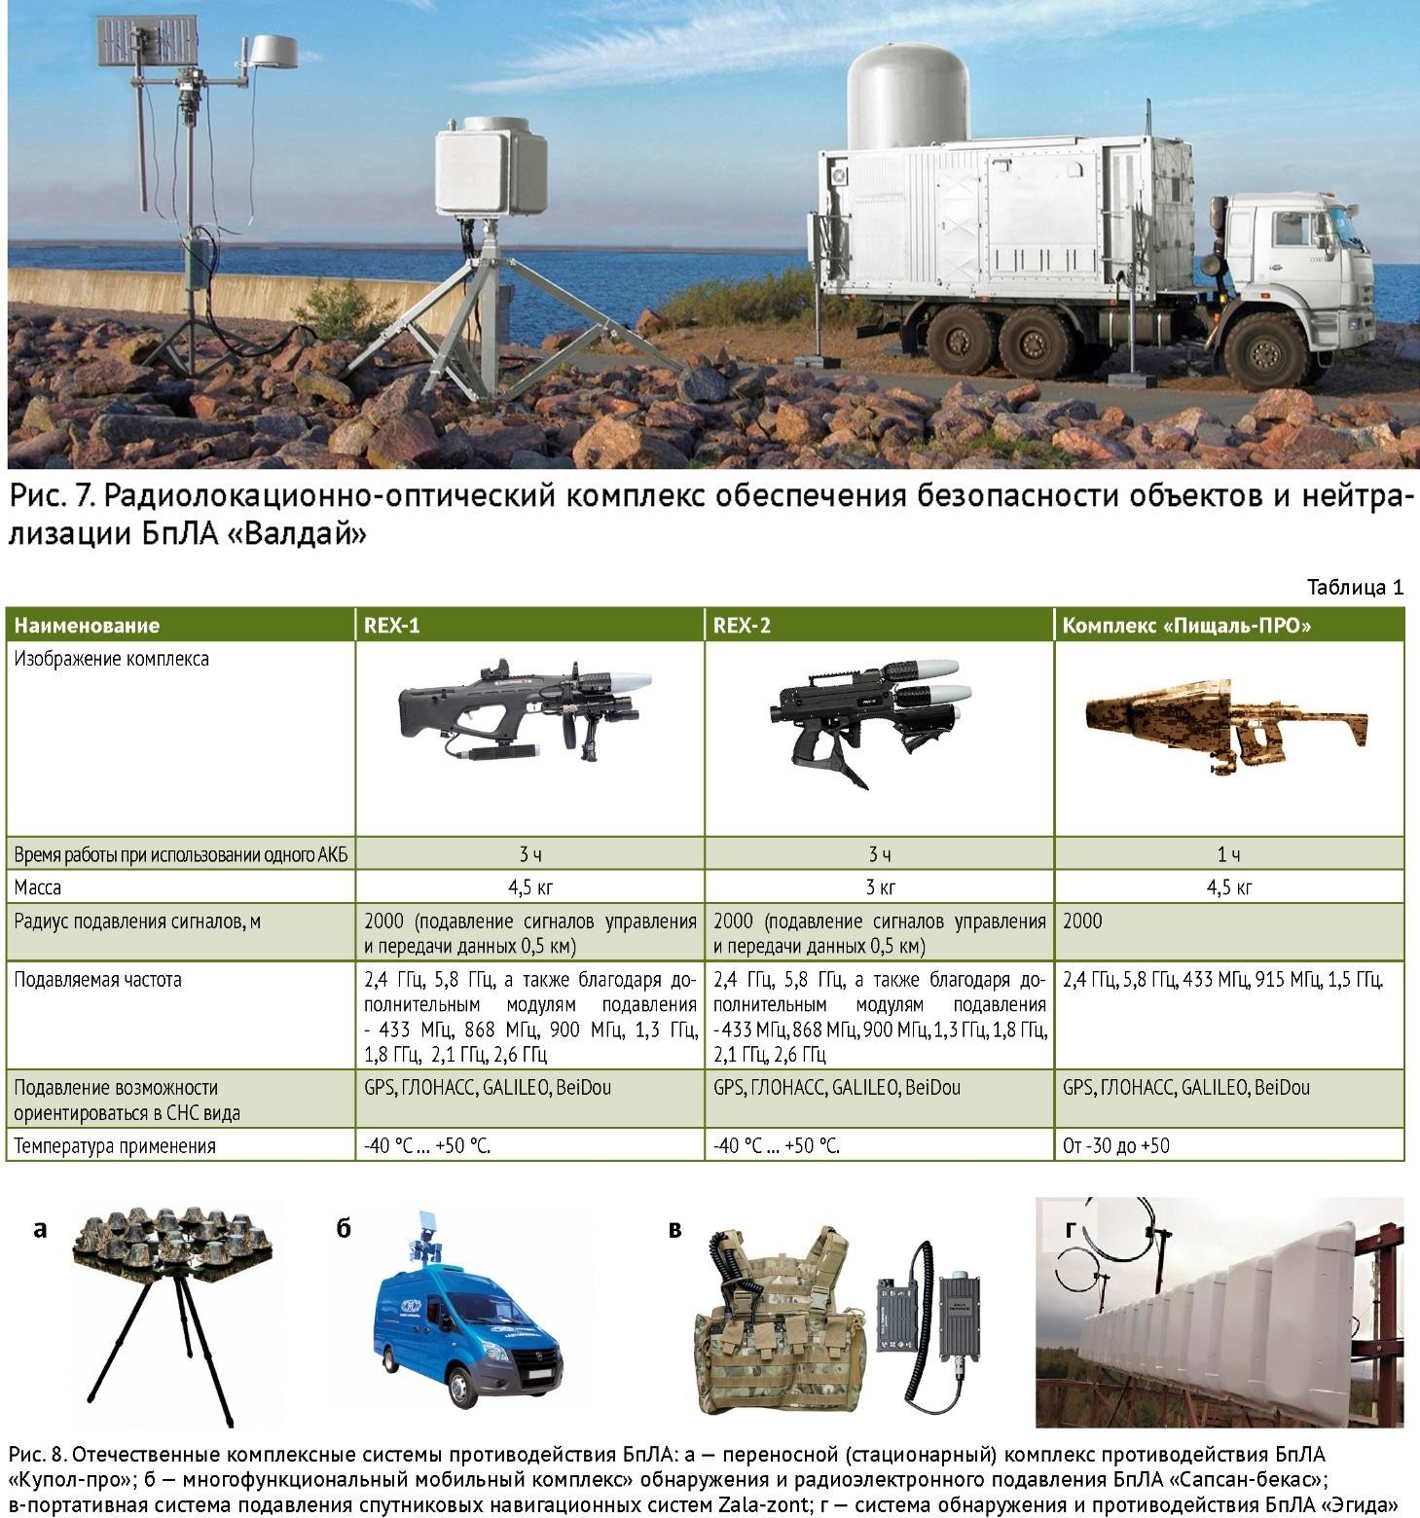

Также на рынке представлены портативные разработки, характеристики основных из них отражены в таблице 1.

Эксклюзивные разработки представлены на российском рынке следующими изделиями:

«Купол-про» — переносной (стационарный) комплекс противодействия БПЛА всенаправленного действия 360°х180° (рис. 8а). При включении мгновенно создается «непроницаемая» для БПЛА защитная полусфера радиусом не менее 2 км одновременно в 10 частотных диапазонах.

«Сапсан-бекас» — мобильный, многофункциональный комплекс. Использует средства радиолокационной, радиотехнической, оптико- электронной разведки для радиоэлектронного подавления (рис. 8б). Все средства обнаружения и воздействия объединены современным программным обеспечением с АРМ управлением. Дальность обнаружения РЛС малоразмерной воздушной цели в зависимости от ЭПР растет от 3600 до 7100 м. Дальность обнаружения малоразмерной воздушной цели в зависимости от размера (в том числе и в темное время суток) — от 4 до 7 км.

Zala-zont является наиболее эффективной портативной системой подавления спутниковых навигационных систем (GPS, GLONASS, BeiDou, GALILEO) в радиусе до 2 км, обеспечивает безопасность наземных групп от нападения беспилотников-камикадзе и снятия точных координат группы (рис. 8в). Весит всего 800 г вместе с АКБ и помещается в стандартный подсумок для транспортировки магазина от автомата. Для подзарядки или беспрерывной работы система подключается к сети 110/220В. Срок непрерывной работы — 6 ч.

Система обнаружения и противодействия БПЛА «Эгида» является одной из самых дальнобойных в своем сегменте и предназначена для скрытного обнаружения и радиоэлектронного подавления малоразмерных БПЛА на территории особо важных объектов и пульта управления этими БПЛА (рис. 8г). Заявленная дальность обнаружения БПЛА позволяет обнаружить дрона на расстоянии 21 км и нейтрализовать его каналы связи в радиусе 20 км.

Таким образом, анализ методов противодействия БПЛА показывает, что приоритетными для применения в подразделениях РВСН являются методы физического воздействия. Современное вооружение этих подразделений включает пулемет ПКТ, однако эффективность его огня по далеко летящему малогабаритному БПЛА невелика. Эксплуатация зенитно-ракетных систем, интегрированных в автоматизированную систему охраныстационарных объектов, которые доказали свою эффективность в Сирийской Арабской Республике, эффективна, но затратна и для мирного времени нецелесообразна. Начинать следует с установки сетей, которые не наносят ущерба воздушному судну, обяжут нарушителя ответить перед законом за вторжение и являются экономически выгодными. Следующий этап — внедрение систем обнаружения и радиоэлектронного подавления БПЛА на базе подразделений РЭБ, где оператор будет находиться в готовности к своевременному принятию мер. Такой подход к организации противодействия БПЛА способен отразить как одиночный, так и массированный налет в любой обстановке. Вопрос противодействия БПЛА на объектах особой важности, к числу которых относятся объекты РВСН, должен быть решен в ближайшем будущем, так как воздушные суда дистанционного управления, имеющие возможность видео- и фотофиксации, сегодня вполне доступны, а ущерб, который может нанести самодельный дрон-камикадзе или разведчик, не поддается исчислению.

**Мероприятия инженерного обеспечения**

С целью предотвращения выполнения БПЛА задач по разведке и поражению объекта с воздуха проводится маскировка путём:

Умелого использования защитных свойств местности, создания путей для манёвра и т.д.

Установки инженерных заграждений на подступах к объектам в пределах запретной зоны.

Широкое применение для фортификационного оборудования прикрываемых объектов получили **габионы насыпного типа** (рис. 1). В отличие от мешков с песком конструкции габионов обеспечивают более надежную защиту и сокращают время сооружения укреплений. Возможность быстрого и надежного соединения отдельных секций позволяет сооружать укрепления практически любой длины и высотой в несколько ярусов. При разрыве авиационных средств поражения, применяемых с использованием разведывательно-ударных

БПЛА, конструкции, возведенные из габионов, предотвращают разлет осколков и защищают людей и прикрываемые объекты от поражения осколками боевой части.

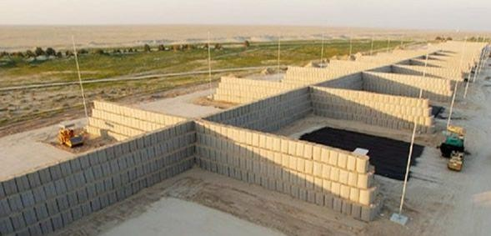 Рис.1 Вариант установки габионов насыпного типа

Еще один простой и весьма эффективный способ защиты охраняемых объектов (зданий, сооружений, резервуаров и т.д.) от дронов – оборудование ограждений и навесов с использованием стальных и капроновых сетей, которые монтируются на стальной каркас вокруг объекта. На оконные проемы капитальных строений навешиваются с наружной стороны экраны из сетки.

Для защиты людей, техники и важных объектов достаточно обычной сетки-рабицы (рис. 2,3). Размер ячейки может быть разный, но чаще используются сетки с ячейкой от 35x35 до 50x50 мм. Дрон значительно больше в размерах и через такую сетку не пройдет. Даже самая крупная ячейка 100x100 мм представляет для него непреодолимую преграду.

Следует отметить, что сетка-рабица довольно хорошо противостоит взрыву гранаты ПГ-7В. Взрыв пробил в мелкоячеистой сетке дыру примерно 25 см в диаметре. Это при том, что вес заряда составляет 380 граммов. 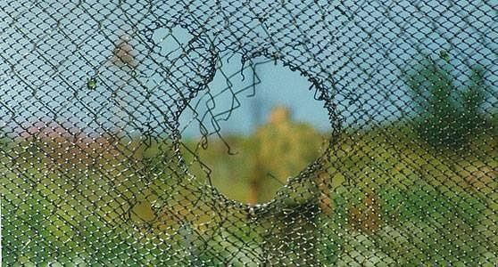

Рис. 2 Применение сетки-рабицы для защиты от мини- и мкроБлЛА

Сетка-рабица для защиты от дронов может быть растянута над крышами зданий и сооружений. C использованием сетки при необходимости можно закрыть дверные проемы в зданиях сделав нечто вроде сетчатого тамбура для возможности свободного использования дверного проема для входа и выхода. Такая пассивная защита может существенно снизить эффективность применения БПЛА-камикадзе.

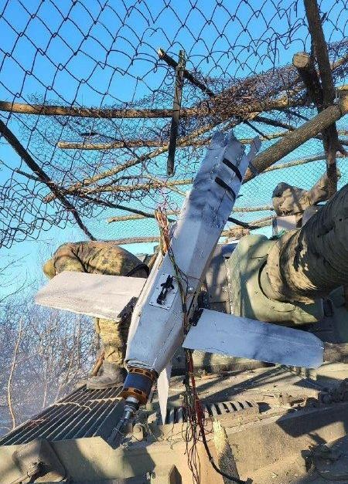

Рис. 3 Применение сетки-рабицы для защиты от мини- и микроБПЛА

**Как распознать дрон**

Распознать БПЛА достаточно просто: они летят невысоко и с виду похожи на небольшой самолет. Однако именно они представляют наибольшую опасность, так как могут быть начинены взрывчаткой. Жужжащие квадратные дроны с мигающими лампочками – квадрокоптеры, которые чаще всего используют для наблюдения и сьемок с высоты птичьего полета. Звук дрона распространяется недалеко и похож на жужжание модели самолета.

**Что делать, если засек беспилотник**

Специалисты советуют сразу покинуть открытое место: спрятаться под деревом или войти в здание, а затем сообщить о приближении БПЛА в дежурную часть территориального органа МВД России или службу 112, назвав свое местонахождение, описать дрон и указать направление его полета.

**Нужно ли пытаться сбить дрон самостоятельно**

Делать это ни в коем случае нельзя: скорее всего, вы не сможете сбить устройство ни с помощью палки, ни с оружием в руках. Более того, сбитый в населенном пункте беспилотник может привести к значительным разрушениям.

Кроме того, не стоит подходить близко к сбитому БПЛА: в нем может быть установлена система дистанционного самоуничтожения, которая срабатывает по команде. Сбитый дрон также может нести на себе взрывное устройство, которое срабатывает по команде, или химические шашки, выделяющие сильнодействующий яд.

**Как укрыться от дрона**

Беспилотники имеют чрезвычайно мощную камеру, которая может различить людей и автомобили с высоты в несколько километров. Большинство беспилотников оборудованы инфракрасной камерой ночного видения. Они могут издалека заметить тепло человеческого тела, причем неважно, днем или ночью.

- Прячьтесь под густыми деревьями, потому что они являются лучшим прикрытием от беспилотников;

- Высаживайтесь из транспортных средств и держитесь от них подальше, лучше разбежаться в разные стороны;

- Избегайте скопления людей на открытых площадках;

- Обманывайте дрон, «входя в места с множеством входов и выходов»;

- Лучшее укрытие – подвалы и бомбоубежища;

- Если находитесь в доме, лучше спуститься в подвальное помещение;

- Откажитесь от использования сотового телефона, навигатора и других устройств с системами GPS;

- Укрытием может стать спасательное термоодеяло из фольги, которое дает отражение для беспилотника и оставляет человека незамеченным.

# Как защитить имущество

- На крышу автомобиля и зданий можно рассыпать кусочки стекла и зеркала – это создаст существенные помехи для камеры беспилотника;

- На площади или открытой площадке по возможности стоит сложить в одном месте манекены: чаще всего цель БПЛА – поразить как можно большее количество людей;

- В районах, часто подвергающихся атакам, можно использовать дым в качестве прикрытия. Например, жечь шины.